第 2 章 固体与液体 第 1 节 固体类型及微观结构
人类对天然固体的加工和应用可追溯到远古的穴居时代，当时的原始人类就已能将石块磨制成简单器具（图 2-1），用于狩猎和农耕等活动。
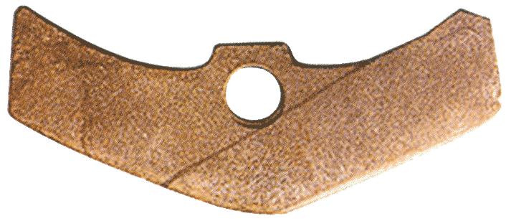
图 2-1 我国浙江吴兴出土的新石器时代的耘田器
随着社会发展和科技进步，固体在生产生活中的应用越来越广泛。我们用的笔、纸、家具，穿戴的衣帽，居住的房屋，行走的道路、桥梁等，都是用固体材料制作、建造而成的。
固体可分为哪些类型？其微观结构如何？本节我们将学习有关内容。

1．晶体和非晶体
固体通常可分为晶体和非晶体两大类。晶体具有固定的熔点和沸点，其分子的空间排列有规律。我们日常食用的糖、盐等都是晶体；金、银、铜、铁、锡、铝等固态金属，以及一些金属矿石（图 2-2），也都是晶体。非晶体没有固定的熔点和沸点，其分子的空间排列没有规律。玻璃、蜂蜡、松香、沥青、橡胶等属于非晶体。
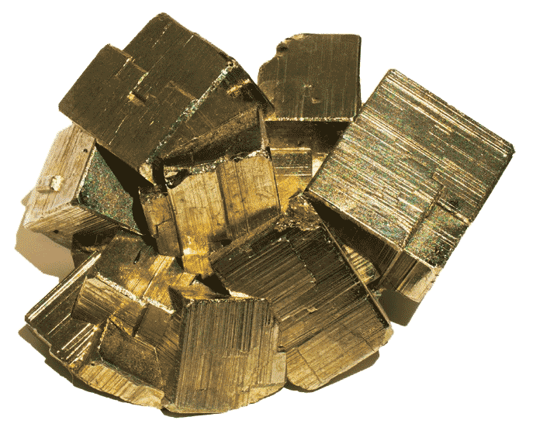
图 2-2 黄铁矿晶体
通过大量的观察和研究，人们发现，晶体可分为单晶体和多晶体两类。单晶体具有规则的几何形状，外形都是由若干个平面围成的多面体。例如，食盐晶体是立方体，纷飞的雪花（图 2-3）虽然形状各异，但都呈六角形。多晶体没有规则的几何形状，通过显微镜观察其表面会发现，它们都是由大量细微的单晶体杂乱无章地排列在一起构成的（图 2-4）。
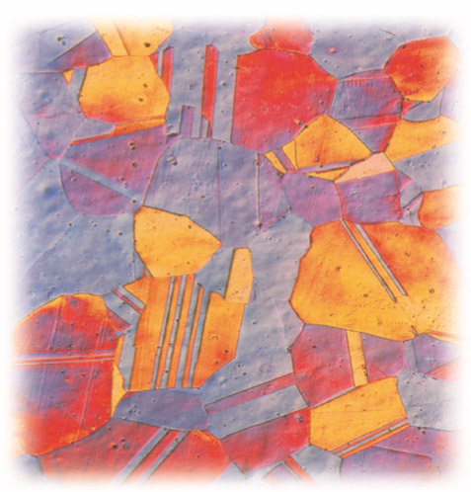
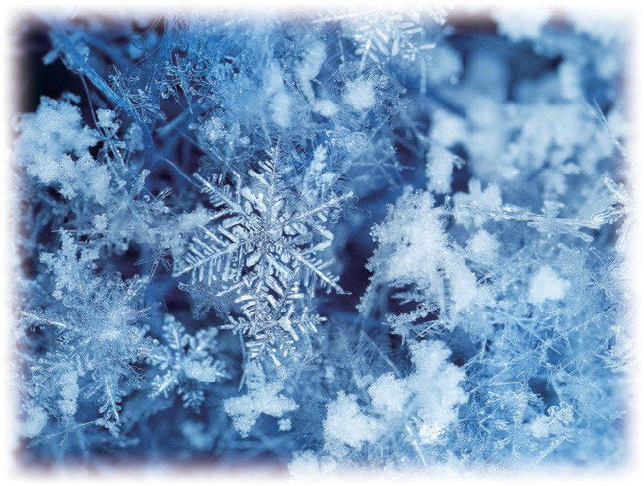
图 2-4 某金属表面的显微图像
图 2-3 雪花晶体
单晶体和非晶体不仅在外形上有区别，在物理性质上也不相同。下面我们通过实验来探究。

迷你实验室
研究云母片和玻璃板的导热性
在云母片的上表面涂上一层很薄的石蜡，然后用烧热的钢针针尖接触云母片的下表面，不断将热量传递给云母片，结果接触点周围的石蜡熔化了，熔化了的石蜡呈椭圆形（图 2-5）。这表明单晶体云母片在不同方向上的导热性是不同的。
图 2-5 云母片的导热性
用玻璃板代替云母片重做上面的实验，熔化了的石蜡呈圆形（图 2-6），这表明非晶体玻璃在不同方向上的导热性相同。
图 2-6 玻璃板的导热性

大量研究表明，单晶体在各个方向上的力学、热学、电学、光学等物理性质不一定相同，我们把这种特性称为各向异性（anisotropy）。非晶体在各个方向上的物理性质通常是相同的，我们把这种特性称为各向同性（isotropy）。对于多晶体而言，小晶粒的排列是杂乱无章的，每个小晶粒各向异性的特征相互抵消，在各个方向上的物理性质几乎相同，表现为各向同性。
晶体的另一个基本特性是在一定压强下有固定的熔点。在加热过程中先是温度升高，当温度达到熔点时晶体开始熔化，熔化过程中固态与液态共存，温度保持在熔点不变，直到晶体全部熔化为液体后，继续加热，液体温度才会再度升高，如图 2-7 中曲线 A 所示。非晶体没有固定的熔点。在加热过程中随着温度的升高，它先是变软，然后逐渐由稠变稀，最终完全变为液体，如图 2-7 中曲线 B 所示。
T₀
T
t
A
B
b
c
d
固态
液态
硬
软
流动
固液共存
e
O
图 2-7 晶体和非晶体的熔化过程示意图
晶体与非晶体在一定的条件下还可相互转化，如非晶态的玻璃经过加热冷却反复处理，可使其结构有序化，变为多晶体；传统的金属晶体经过急冷处理，可制得非晶态金属——金属玻璃（图 2-8）。金属玻璃具有金属材料通常不具备的特性：较高的强度，很好的韧性、耐蚀性和磁性等。
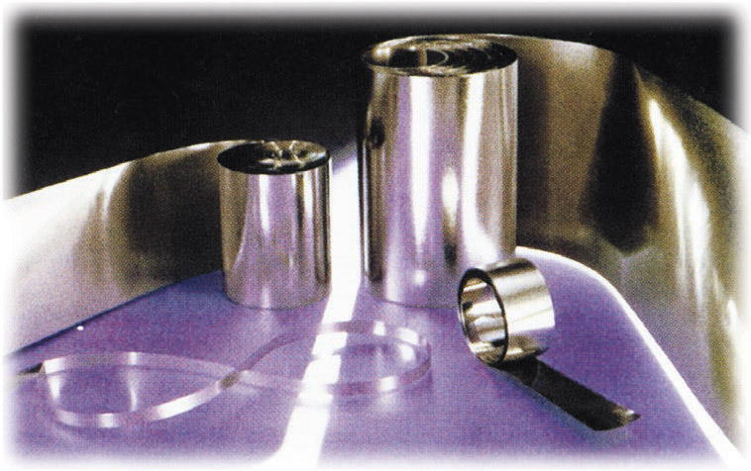
图 2-8 金属玻璃薄带

2．固体的微观结构
如果用点表示固体内部的物质微粒，把它们的排列方式画出来，可发现：单晶体内部，在不同方向的等长线段（图 2-9 中的 AD、BE、CF）上，微粒的个数通常是不相等的，这说明单晶体在不同方向上的微粒排列及物质结构情况是不一样的，所以单晶体在物理性质上表现为各向异性；在非晶体内部，物质微粒的排列是杂乱无章的（图 2-10），从统计的观点来看，在微粒非常多的情况下，在不同方向的等长线段上，微粒的个数大致相等。也就是说，非晶体在不同方向上的微粒排列及物质结构情况基本相同，所以非晶体在物理性质上表现为各向同性。
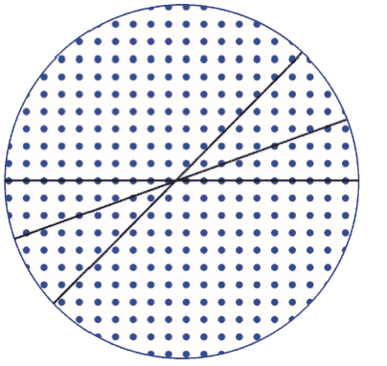
A
B
D
C
E
F
图 2-9 单晶体内微粒排列的示意图
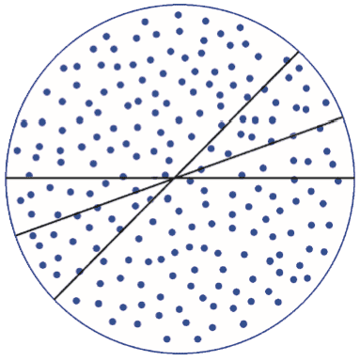
A'
B'
C'
F'
E'
D'
图 2-10 非晶体内微粒排列的示意图
同种物质微粒在不同的条件下有可能生成不同的晶体，虽然构成这些晶体的物质微粒都相同，但是由于它们的排列形式不同，物理性质也不同。金刚石、石墨都是由碳原子构成的晶体，但是它们的物理性质有很大差异。金刚石晶体中的每一个碳原子周围都有四个碳原子，它们彼此之间的距离相等，且有很强的相互作用力（图 2-11）。金刚石是自然界中硬度最大的物质，可用来切割玻璃，能钻透坚硬的岩层。金刚石几乎不导电。石墨晶体中的每一个碳原子同相邻的四个碳原子之间的距离不相等，呈明显的层状结构，每层中的碳原子都排成六边形（图 2-12）。由于层与层之间的距离较大，碳原子之间的作用力较弱，沿着这个方向很容易把石墨一层层地剥离。石墨较软，常用来制造润滑剂，铅笔芯的主要成分也是石墨。石墨有良好的导电性。
图 2-11 金刚石晶体的结构示意图
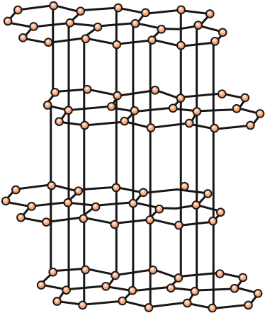
图 2-12 石墨晶体的结构示意图
晶体熔化过程中，温度不变，只有在熔化完成后，温度才会升高，这是因为晶体在熔化成液体的过程中，规则排列的分子之间的距离要增加，分子间的作用力表现为引力，外界提供的热量用来克服分子的引力做功，使分子势能增大，而分子平均动能不变，所以熔化过程中温度不变，吸收的热量只转化成分子势能。

节练习
1．晶体具有哪些宏观特征？试从微观结构上对这些特征进行解释。
【参考解答】① 单晶体各向异性：在单晶体内部在不同方向上的微粒排列及物质结构情况是不一样的，所以单晶体在物理性质上表现为各向异性。
② 有固定熔点：在晶体熔化为液体的过程中，规则排列的分子之间的距离要增加，分子间作用力表现为引力，外界提供的热量用来克服分子的引力做功，使分子势能增大，而分子平均动能不变，所以熔化过程中温度不变。

2．晶体在熔化过程中吸收的热量主要用于
A．增加分子动能 B．增加分子势能
C．增加分子势能和分子动能 D．不增加分子势能和分子动能
【参考解答】B

3．下列说法正确的是
A．固体可分为晶体和非晶体两类，有些晶体在不同方向上有不同的光学性质
B．由同种元素构成的固体，可能会因原子的排列方式不同而成为不同的晶体
C．在合适的条件下，某些晶体可转变为非晶体，某些非晶体也可转变为晶体
D．在熔化过程中，晶体要吸收热量，但温度保持不变，内能也保持不变
【参考解答】ABC

4．在甲、乙、丙三种固体薄片的上表面涂一层很薄的石蜡，用烧热的钢针接触固体薄片的下表面，石蜡熔化的范围分别如图（a）（b）（c）所示，而甲、乙、丙在熔化过程中温度随加热时间变化的关系如图（d）所示，下列说法正确的是
T
t
甲
乙
丙
O
（a）
（b）
（c）
（d）
A．甲、乙为非晶体，丙为晶体 B．甲、丙为晶体，乙为非晶体
C．甲、丙为非晶体，乙为晶体 D．甲为多晶体，乙为非晶体，丙为单晶体
【参考解答】BD

